DRAGI UČENICI,

PRONAĐITE I OZNAČITE DVIJE RAZLIKE IZMEĐU OVIH SLIKA!

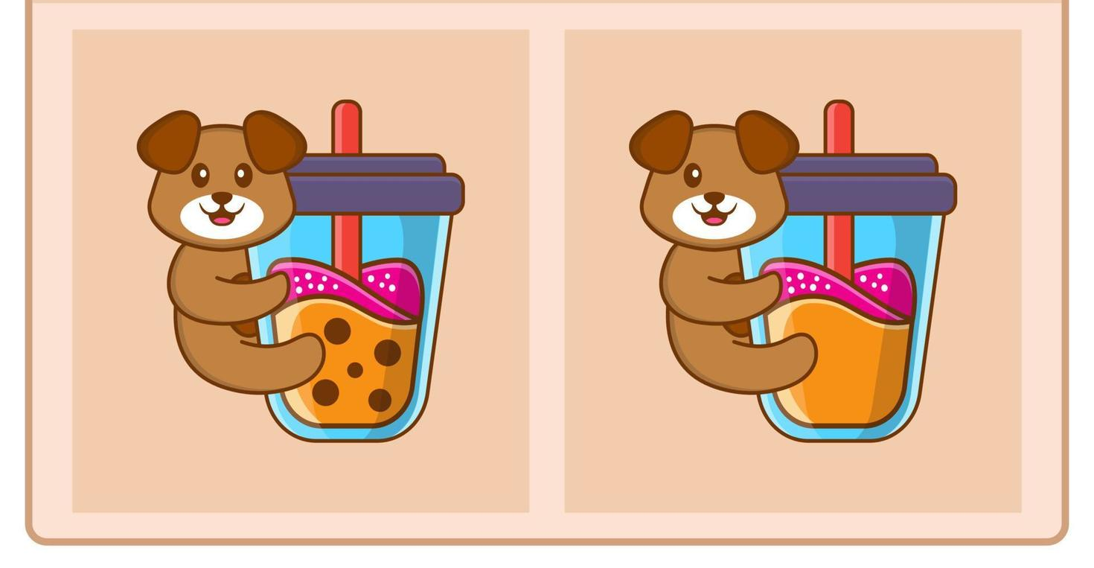
https://www.vecteezy.com/

